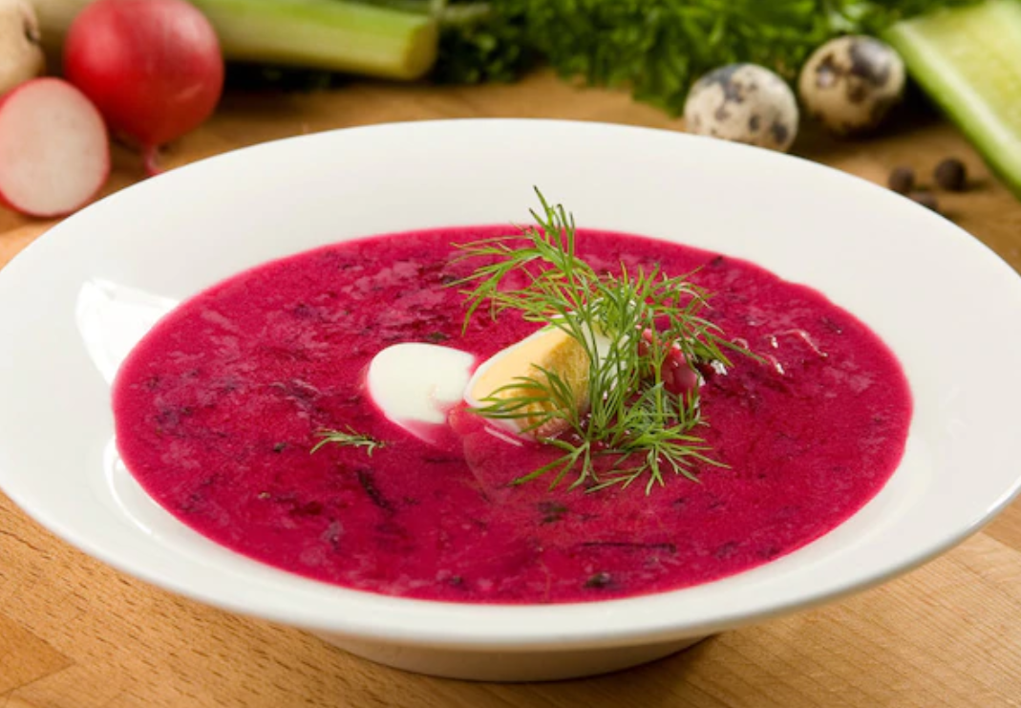
Chłodnik po litewsku
Czas przygotowania: 30 minut
Ilość osób: 4
Składniki:
- 200 g posiekanej botwiny
- 1 zielony ogórek
- 1 Bulionetka wołowa Knorr
- 1 pęczek rzodkwi
- 500 ml jogurtu naturalnego
- 2 jajka
- 1 szczypta Pieprzu czarnego z Wietnamu mielonego Knorr
- 300 ml wody
Sposób przygotowania:
- W małym garnku zagotuj 300 ml wody, dodaj do niej posiekaną botwinkę i gotuj przez około 10 minut, by buraczki stały się miękkie.
- Do powstałego w ten sposób wywaru dodaj Bulionetkę Knorr, wymieszaj i zagotuj. Całość odstaw na bok, aby wystygła.
- Dodaj starte warzywa.
- Zetrzyj ogórka i rzodkiewki na tarce o grubych oczkach. Zimny wywar wymieszaj z jogurtem.
- Chłodnik dopraw do smaku szczyptą zmielonego pieprzu i odstaw na godzinę do lodówki. W tym czasie ugotuj jaja na twardo, z którymi podawaj zupę.
Chłodnik z zielonych ogórków
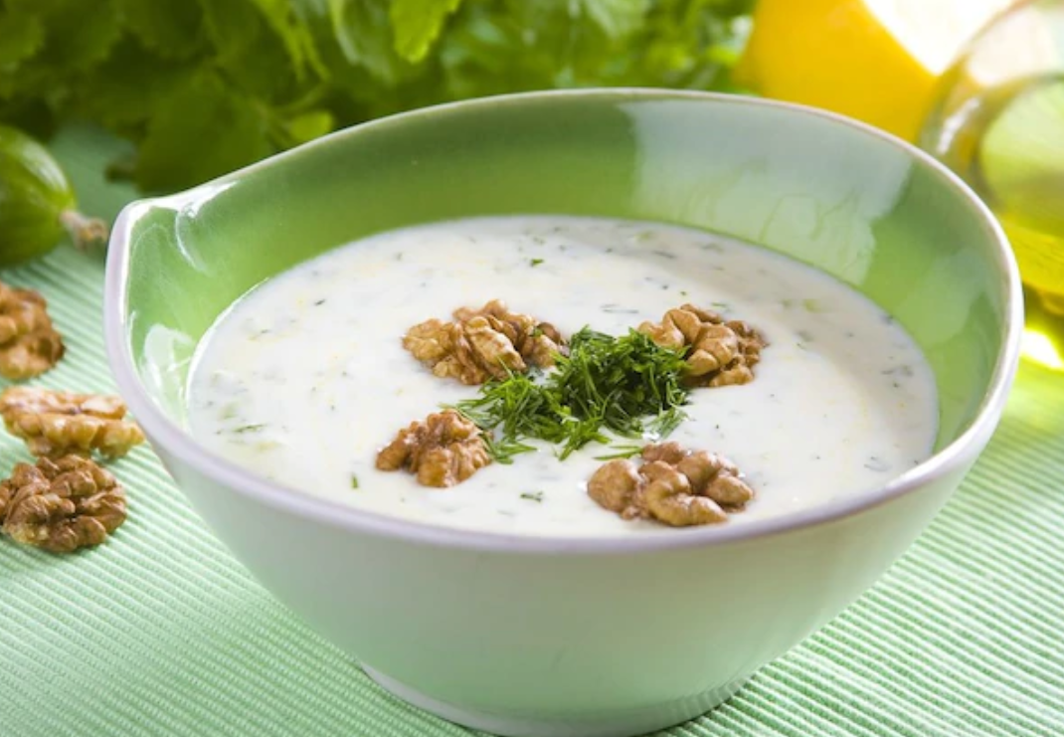
Czas przygotowania: 15 minut
Ilość osób: 4
Składniki:
- 2 ogórki
- 300 ml jogurtu greckiego
- 1 Bulionetka warzywna Knorr
- 2 ząbki czosnku
- 3 łyżki koperku
- 115 g orzechów włoskich
- 1 szczypta soli do smaku
- 1 szczypta Pieprzu czarnego z Wietnamu mielonego Knorr
- 2 łyżki oleju z orzechów arachidowych
- 400 ml wody
Sposób przygotowania:
- Bulionetkę zagotuj z 400 ml wody. Odstaw do ostygnięcia.
- Ogórki obierz i pokrój w drobniutką kosteczkę.
- Jogurt wymieszaj dokładnie z bulionem, dodaj posiekany koper, czosnek i olej orzechowy.
- Dodaj pokrojone ogórki i dokładnie wymieszaj.
- Chłodnik ogórkowy najlepiej smakuje schłodzony w lodówce przez około 4 godziny. Przed podaniem udekoruj resztą posiekanego koperku i orzechami.
Gazpacho
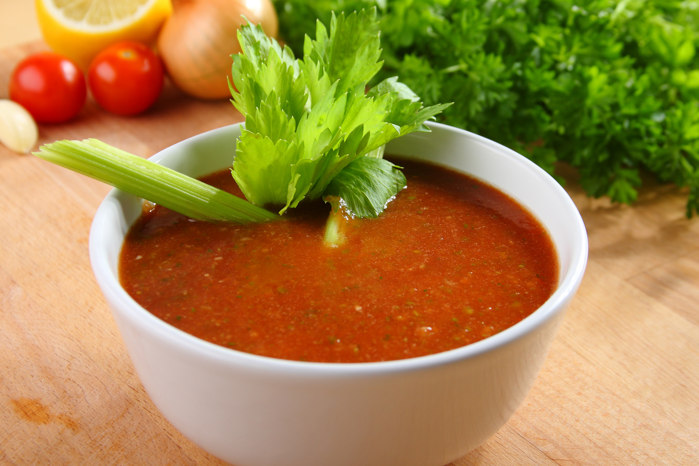
Czas przygotowania: 30 minut
Ilość osób: 4
Składniki:
- 6 pomidorów
- 1 opakowanie Sosu pomidorowego Knorr
- 200 ml wody
- 1 ząbek czosnku
- 1 czerwona cebula
- 1 ogórek świeży
- 1 papryka czerwona
- 2 gałązki natki pietruszki
- 2 selery naciowe
- 1 pęczek szczypiorku
- 60 ml octu winnego
- 2 łyżeczki cukru
- 1 cytryna
- 1 l soku pomidorowego
- 1 łyżeczka sosu tabasco
- 1 łyżeczka sosu worcester
- 1 szczypta soli do smaku
- 1 szczypta Pieprzu czarnego z Wietnamu mielonego Knorr
- 60 ml oliwy z oliwek
Sposób przygotowania:
- Umyj wszystkie warzywa, obierz ogórek, oczyść paprykę, pokrój je w duże kawałki i przełóż do malaksera.
- Pomidory zanurz na 1 minutę we wrzątku, po czym obierz ze skórki i przełóż do malaksera.
- Sos pomidorowy Knorr wymieszaj z 200 ml wody, zagotuj i odstaw do ostygnięcia.
- Połącz wszystkie składniki w malakserze, aż uzyskasz gładką konsystencję.
- Dodaj pozostałe składniki, sos pomidorowy wraz z sokiem z cytryny, po czym wymieszaj w malakserze jeszcze raz.
- Przełóż gazpacho do niemetalowego pojemnika i chłodź w lodówce przez noc.
-----------------------------------
Kontakt prasowy:
Joanna Szałasz
specjalista public relations
e-mail: joanna.szalasz@knorr.pl
tel.: +48 536 410 824

